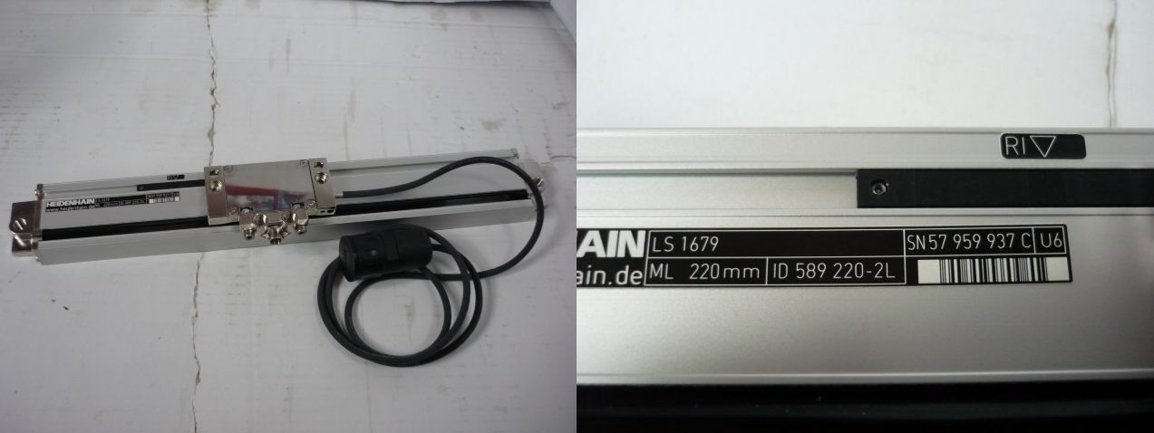

Код | Артикул | Наименование/ Бренд/  Поставщик | Параметры | Место установки/Назначение
F0068947 |  | Оптическая линейка HEIDENHAIN LS 1679-589220-220-2L |  | Листогибочные станки Ermaksan
 |  | Ermaksan

